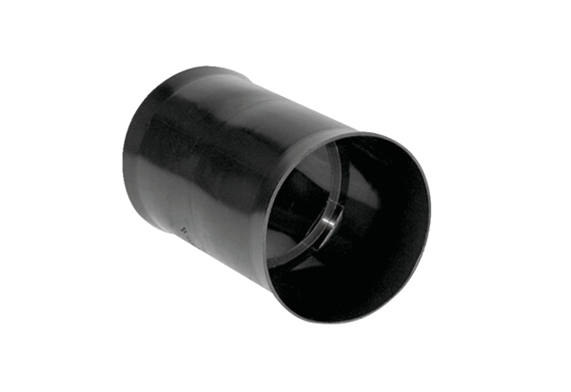Steckmuffe MF-FSM90Verpackungseinheit: 1 StückSortiment: K
Artikelnummer: 0059.0975Hersteller: MAICO

